**Семинар-практикум для родителей**

**Интегрированное занятие в подготовительной группе**

**Тема: "Зимний пейзаж"** .                                 Дата проведения: 11.12.2013 г.

**Воспитатель: Краснощекова Алевтина Владимировна**

**Цель:** Закреплять умение создавать зимний пейзаж с помощью различных нетрадиционных форм, как вата, бумажные салфетки, ватные диски. Находить красивое композиционное решение, создавать условия для совместной творческой деятельности с родителями. Формировать желание видеть и слышать красоту окружающего мира, умение рассматривать картины, отвечать на поставленные вопросы сложными предложениями. Развивать чувство колорита, эстетического восприятия.

**Оборудование:** картон голубого цвета, клей, кисточка, белая бумага, цветная бумага, салфетки белые бумажные, ножницы, презентация (компьютер), салфетки для аппликации, клеенка, бросовый материал, крупа, вата, картины: портрет, натюрморт, пейзаж.

**Интеграция областей:** коммуникация, познание, социализация, художественное творчество, музыка, чтение худ. литературы.

ХОД ЗАНЯТИЯ

В. Добрый вечер. Сегодня у нас занятие непростое, как вы думаете почему?

В. А сейчас послушайте стихотворение А.С.Пушкина и ответьте на вопрос о каком времени года говорит поэт.

Под голубыми небесами   Великолепными коврами

Блестя на солнце снег лежит   Прозрачный лес один чернеет

И ель сквозь иней зеленеет   И речка подо льдом блестит

В. Поэты сочиняют стихи, художники пишут картины

Какие виды живописи вы знаете?

Д. Натюрморт - это изображение неживых предметов .

Портрет - изображение лица человека или группы лиц

Пейзаж - изображение природы

В. И вы сегодня с родителями будите изображать пейзаж зимы с помощью аппликации.

Зиму не только можно изображать, но и исполнять....и сейчас я предлагаю вашему внимаю послушать в исполнении композитора Антонио Вивальди "Зима", а также посмотреть фото зимнего пейзажа  . А вы любите зиму? Почему?

В. Молодцы ребята! Как много забав вы назвали. Зиму любят за ее красоту и ласково называют ЗИМУШКА-ЗИМА. Художники, поэты и музыканты в своих произведениях отражают красоту зимней природы. Сегодня мы продолжаем знакомство замечательным видом живописи - пейзажем. Посмотрите, как художник на этой картине изобразил зимний пейзаж. деревья стоят, как великаны, укрытые белым, снежным одеялом. Их ветки свисают под его тяжестью и красиво блестят под лучами зимнего, яркого солнца.

В.как вы думаете деревья растут зимой?

В.Деревья зимой находятся в состоянии покоя, ветки от мороза становятся хрупкими быстро ломаются, а снежный покров защищают деревья и кустарники от мороза.

Скажите а каким цветом зимний наряд?

В. Сейчас мы поиграем в игру.... "Снежок"

я вам буду бросать снежок, а вы поймав его должны ответить на вопрос снег какой??? .......

В. А как можно изобразить снег на голубом фоне с помощью аппликации.?

В. Сегодня я вам покажу новый необычный способ изображения снега обрывания и скатывания бумаги. Берем салфетку отрываем небольшой кусочек салфетки, скатываем, окунаем край в клей и прикладываем к картону. И таким образом прикладывая скатанные салфетки друг к другу мы получим красивое изображение снега.

Готовую работу вы можете оформить бросовым материалом.

А теперь поворачивайтесь к своим родителям и можете приступать к работе.

(продуктивная деятельность , звучит музыка)

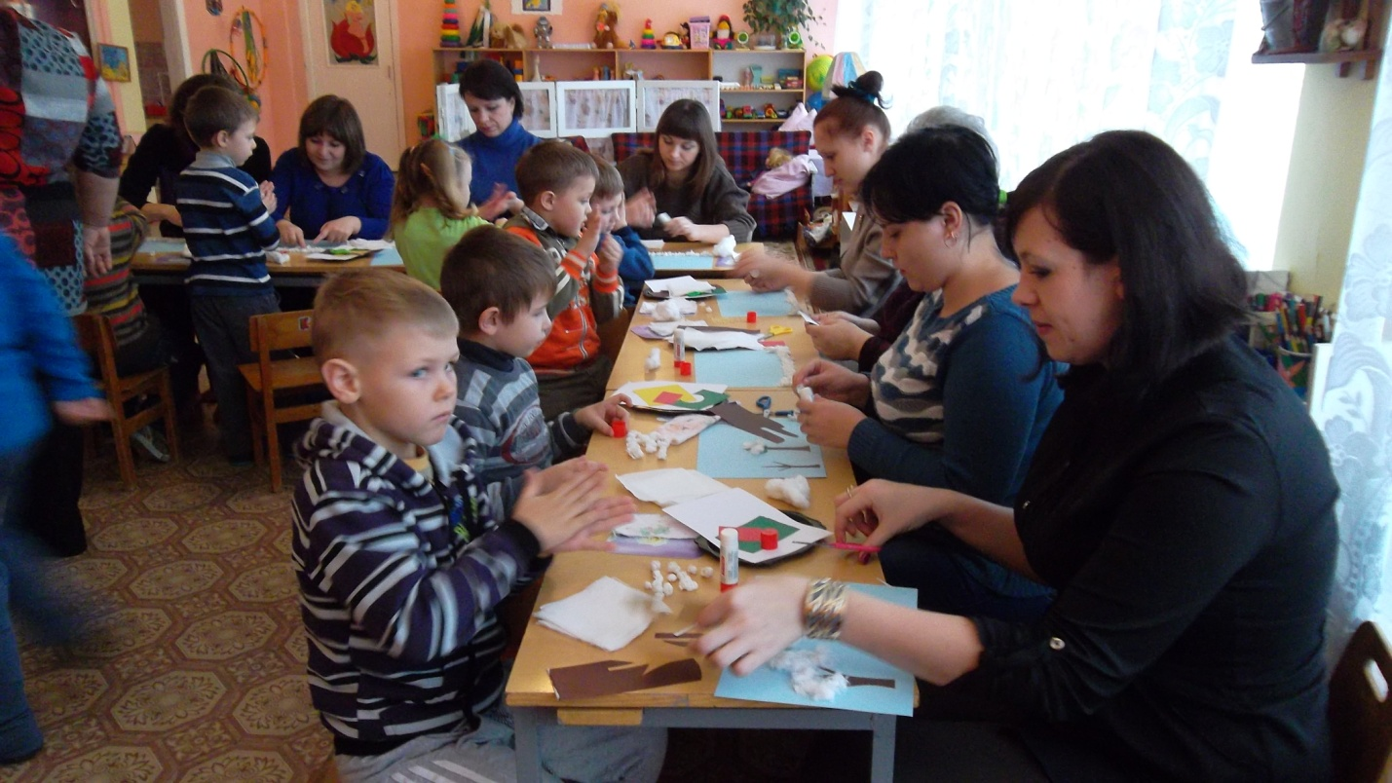

Выставка работ (родители выходят с работами, а дети оценивают работы)